У Вас родился 1-ый ребенок
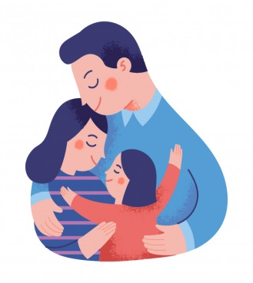
Предоставляются без учета доходов:
Материнский (семейный) капитал (предоставляется Пенсионным фондом РФ)
483 881,83 рубля
Единовременная денежная выплата в связи с рождением первого ребенка - 32 744 рубля
Единовременное пособие при рождении ребенка
(назначается по месту работы (службы). В случае если оба родителя не работают (не служат) – в центре социальной поддержки населения по месту жительства) - 18 886,32 рубля + районный коэффициент
Ежемесячное пособие по уходу за ребенком до достижения им возраста полутора лет - 40 % среднего заработка (но не более 29 600,48 рублей - назначается по месту работы (службы);
7 082,85 рубля + районный коэффициент (в случае если оба родителя не работают (не служат) назначается в центре социальной поддержки населения по месту жительства)
Предоставляется с учетом доходов:
Ежемесячная выплата при рождении (усыновлении) ребенка до исполнения ребенком возраста 3 лет,
(назначается, если доход семьи ниже двукратной величины прожиточного минимума
трудоспособного населения (в 2021 году – 32 492 рубля) - 16 372 рубля в месяц

У Вас родился 2-ой ребенок

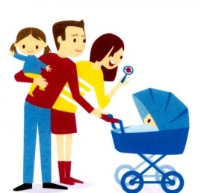
Предоставляются без учета доходов:
Материнский (семейный) капитал (предоставляется Пенсионным фондом РФ)
639 431,83 рубля или 155 550 рублей на второго ребенка, если в 2020 году получены средства
на первого ребенка
Региональный материнский (семейный) капитал -191 829,55 рубля (при рождении ребенка в 2021 году)
Единовременное пособие при рождении ребенка
(назначается по месту работы (службы). В случае если оба родителя не работают (не служат) – в центре социальной поддержки населения по месту жительства) - 18 886,32 рубля + районный коэффициент
Ежемесячное пособие по уходу за ребенком до достижения им возраста полутора лет - 40 % среднего заработка (но не более 29 600,48 рублей - назначается по месту работы (службы);
7 082,85 рубля + районный коэффициент (в случае если оба родителя не работают (не служат) назначается
в центре социальной поддержки населения по месту жительства)
Единовременное пособие при рождении второго и каждого последующего ребенка - 5 000 рублей
Предоставляется с учетом доходов:
Ежемесячная выплата при рождении (усыновлении) второго ребенка до исполнения ребенком возраста трех лет
за счет средств материнского (семейного) капитала (назначается, если доход семьи ниже двукратной величины прожиточного минимума трудоспособного населения (в 2021 году – 32 492 рубля) - 16 372 рубля в месяц

У Вас родился 3-ий ребенок
Предоставляются без учета доходов:
Краевой материнский (семейный) капитал при рождении третьего и каждого последующего ребенка
260 000 рублей
Единовременное пособие при рождении ребенка
(назначается по месту работы (службы). В случае если оба родителя не работают (не служат) –
в центре социальной поддержки населения по месту жительства) - 18 886,32 рубля + районный коэффициент
Ежемесячное пособие по уходу за ребенком до достижения им возраста полутора лет - 40 % среднего заработка (но не более 29 600,48 рублей - назначается по месту работы (службы);
7 082,85 рубля + районный коэффициент (в случае если оба родителя не работают (не служат) назначается в центре социальной поддержки населения по месту жительства)
Единовременное пособие при рождении второго и каждого последующего ребенка - 5 000 рублей
Предоставляется с учетом доходов:
Ежемесячная выплата при рождении (усыновлении) ребенка до исполнения ребенком возраста трех лет семьям со среднедушевым доходом, не превышающим 39 083,7 рубля - 16 580 рублей в месяц

Многодетным семьям

Предоставляются без учета доходов:
Ежемесячная денежная компенсация расходов на оплату коммунальных услуг - 30 % расходов на оплату коммунальных услуг
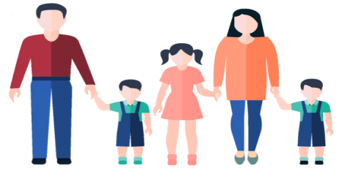
Ежемесячная денежная выплата на каждого ребенка, обучающегося в общеобразовательной организации - 748,80 рубля
Бесплатное предоставление в собственность земельного участка на территории края

Предоставляется с учетом доходов:
Единовременная материальная помощь малоимущим многодетным семьям, проживающим
в сельской местности, на подготовку детей к школе (назначается, если доход семьи не превышает величины прожиточного минимума на душу населения по основным социально-демографическим группам населения: для трудоспособного населения – 17 179 рублей, для пенсионеров – 13 205 рублей, для детей – 17 114 рублей) - 1 200,0 рублей на каждого ребенка-школьника

Семьям с детьми
Пособие на ребенка семьям со среднедушевым доходом ниже величины прожиточного минимума (в 2021 году – 16 222 руб.) в размере в зависимости от категории семьи и места жительства:
от 420,68 до 560,9 рубля в месяц (базовый размер);
от 560,9 до 747,68 рубля в месяц (на ребенка одинокой матери);
от 1 402,25 до 1 869,67 рубля в месяц (на ребенка-инвалида; на ребенка, родитель которого: является инвалидом, относится к коренным малочисленным народам Севера, Сибири и Дальнего Востока, обучается в образовательной организации, относится к детям-сиротам, детям, оставшимся без попечения родителей, и лицам из их числа, уклоняется от уплаты алиментов)
Ежемесячная денежная выплата на ребенка в возрасте от трех до семи лет включительно семьям со среднедушевым доходом ниже величины прожиточного минимума (в 2021 году – 16 222 руб.), размер которой зависит от доходов семьи:
8 557 рублей (50 % величины прожиточного минимума на детей в крае);
12 835,5 рубля (75 % величины прожиточного минимума на детей в крае);
17 114 рублей (100 % величины прожиточного минимума на детей в крае).
Государственная социальная помощь на основании социального контракта малоимущим семьям, в которых доход на одного члена семьи не превышает величину прожиточного минимума. Размер зависит от выбранного мероприятия программы социальной адаптации семьи.
Бесплатная путевка в оздоровительные лагеря с дневным пребыванием, загородные оздоровительные лагеря детям в возрасте от 6 до 17 лет (включительно) из малоимущих семей.
Бесплатная путевка на отдых и оздоровление в детские санатории и санаторные оздоровительные лагеря круглогодичного действия детям в возрасте от 4 до 15 лет включительно (путевка выдается без учета дохода семьи).

